ДЕПАРТАМЕНТ ОБРАЗОВАНИЯ И МОЛОДЕЖНОЙ ПОЛИТИКИ
ХАНТЫ-МАНСИЙСКОГО АВТОНОМНОГО ОКРУГА – ЮГРЫ

БУ ВО ХАНТЫ-МАНСИЙСКОГО АВТОНОМНОГО ОКРУГА – ЮГРЫ «СУРГУТСКИЙ ГОСУДАРСТВЕННЫЙ УНИВЕРСИТЕТ»

Кафедра финансов, денежного обращения и кредита

Методические указания и задания к контрольной работе по дисциплине
«Финансовые риски»
для студентов заочного отделения, обучающихся
по профилю подготовки «Финансы и кредит»

Сургут, 2015

Финансовые риски: метод. указания и задания к контрольной работе / сост. А.С. Каратаев, Д.Р. Шайхутдинова; Сургут. гос. ун-т ХМАО-Югры. – Сургут, 2015. – 25 с.

Предназначены для студентов 3 и 4 курса, обучающихся по профилю подготовки «Финансы и кредит»

© Каратаев А.С., Шайхутдинова Д.Р.
составление, 2015
© БУ ВО ХМАО-Югры «Сургутский государственный университет», 2015

ОГЛАВЛЕНИЕ

Общие положения………………………………………………………………...4
Методические указания к выполнению контрольных работ…………………..4
Требования к содержанию контрольной работы………………………………..5
Требования к оформлению контрольной работы……………………………….5
Задания к контрольным работам………………………………………………..12
Приложения……………………………………………………………………...18

ОБЩИЕ ПОЛОЖЕНИЯ

Настоящие рекомендации имеют целью оказание помощи студентам заочной формы обучения в подготовки ими контрольных работ по дисциплине «Финансовые риски».
Контрольная работа представляет собой результат самостоятельной учебной работы студента.
Контрольные работы, выполняемые студентами заочной формы, предусмотрены учебными планами и являются обязательным видом работы в межсессионный период. Их выполнение позволяет более глубоко изучить и усвоить дисциплину, отработать учебный материал.
Выполнение контрольной работы требует от студента знания существа вопроса и умения изложить его письменно, демонстрирует умение собрать и обобщить факты, провести анализ, сделать собственные выводы и разработать предложения.

МЕТОДИЧЕСКИЕ УКАЗАНИЯ К ВЫПОЛНЕНИЮ

КОНТРОЛЬНЫХ РАБОТ

Контрольная работа состоит из двух частей – теоретической и практической.
Выбор варианта контрольной работы осуществляется в соответствии с двумя последними цифрами шифра зачетной книжки.

Выбор варианта контрольной работы
 |  | Последняя цифра шифра
 |  | 0 | 1 | 2 | 3 | 4 | 5 | 6 | 7 | 8 | 9
Предпоследняя цифра шифра | 0 | 20 | 1 | 2 | 3 | 4 | 5 | 6 | 7 | 8 | 9
Предпоследняя цифра шифра | 1 | 10 | 11 | 12 | 13 | 14 | 15 | 16 | 17 | 18 | 19
Предпоследняя цифра шифра | 2 | 20 | 1 | 2 | 3 | 4 | 5 | 6 | 7 | 8 | 9
Предпоследняя цифра шифра | 3 | 10 | 11 | 12 | 13 | 14 | 15 | 16 | 17 | 18 | 19
Предпоследняя цифра шифра | 4 | 20 | 1 | 2 | 3 | 4 | 5 | 6 | 7 | 8 | 9
Предпоследняя цифра шифра | 5 | 10 | 11 | 12 | 13 | 14 | 15 | 16 | 17 | 18 | 19
Предпоследняя цифра шифра | 6 | 20 | 1 | 2 | 3 | 4 | 5 | 6 | 7 | 8 | 9
Предпоследняя цифра шифра | 7 | 10 | 11 | 12 | 13 | 14 | 15 | 16 | 17 | 18 | 19
Предпоследняя цифра шифра | 8 | 20 | 1 | 2 | 3 | 4 | 5 | 6 | 7 | 8 | 9
Предпоследняя цифра шифра | 9 | 10 | 11 | 12 | 13 | 14 | 15 | 16 | 17 | 18 | 19

Первая часть контрольной работы предусматривает раскрытие двух тем в теоретическом аспекте. Содержание основной части должно точно соответствовать указанным темам и полностью их раскрывать. Каждый теоретический раздел работы должен завершаться выводами, представляющими собой краткое резюме.
При затруднении в выборе преподаватель может порекомендовать какую-либо иную тему, учитывая индивидуальные возможности и интересы студента. Студент может сам предложить тему контрольной работы, не указанную в перечне, но связанную с его интересами в учебной работе или с его практической деятельностью, однако в таком случае ее обязательно следует обсудить с преподавателем.
Вторая часть контрольной работы содержит задачу. При решении задачи необходимо подробно расписать порядок действий, необходимо привести используемые формулы. Решение следует сопровождать пояснениями, указывать размерность величин.
Контрольные работы должны быть сданы на проверку до начала сессии. Преподаватель проверяет ее до экзамена и указывает свои замечания. Защита работы обычно проводится непосредственно на экзамене, путем проведения собеседования по теме контрольной работы и выполненного задания.
Перед написанием контрольной работы студенту следует изучить по выбранной теме основную и дополнительную литературу, а также нормативные акты, имеющие отношение к теме. Тщательное изучение источников является основой последующей работы над контрольной работой. Это позволит студенту не только составить более определенные представления о исследуемой теме, но и систематизировать ранее полученные знания.
При выполнении работы следует выполнять следующие требования:
- Четко и правильно переписать задание контрольной работы по своему варианту. Работы, выполненные по другому варианту, возвращаются без проверки.
- Текст работы следует разделить на разделы. Каждый раздел должен быть озаглавлен как в плане, так и в тексте работы. Количество разделов в работе 3 (два теоретических раздела и задача). При этом стоит заметить, что выделение подразделов и подзаголовков в самом разделе не допустимо. Один раздел должен составлять не менее 3 страниц и не более 8!!!
- Ответы на вопросы должны быть четкими, полными и аргументированными.
Контрольная работа оценивается преподавателем с учетом ее содержания, полноты раскрытия темы, а также аккуратности и правильности оформления. В случае незачета работы она должна быть переработана в соответствии с замечаниями преподавателя и представлена в срок, определенный дополнительно.

ТРЕБОВАНИЯ К СОДЕРЖАНИЮ Контрольной РАБОТЫ

Образец содержания см. в приложении 1.
В структурном отношении контрольная работа представлена следующими основными элементами:
- Титульный лист (1 стр.)
- Содержание (1 стр.)
- Основная часть (10-17 стр.)
- Список использованных источников (1 стр.)
- Приложения (Не ограничен)

Требования к оформлению контрольной работы

Текст контрольной работы должен быть напечатан на одной стороне бумаги формата А4 через 1,5 интервала. Шрифт – Times New Roman Cyr (кегль 14 или 12), выравнивание по ширине. Размер левого поля – 30 мм, правого – 15 мм, верхнего и нижнего – по 20 мм. Параметры диалогового окна абзац (Рис. 1):
Общий объем работы должен составлять не более 25 страниц машинописного текста (включая титульный лист, лист содержания, список источников и литературы).
Все страницы нумеруются, начиная с титульного листа (на котором номер не ставится), посередине нижнего поля страницы. При этом первый номер проставляется на странице с введением, т.е. на титульном листе, содержании номер не проставляется, но в общую нумерацию страниц они включаются (следовательно, страница номер 3 должна иметь номер 3). Номера страниц оформляются Times New Roman Cyr (кегль 10).
Образец оформления титульного листа приведен в Приложении 1.
Наименования структурных элементов работы «Содержание», заголовки разделов основной части работы, «Список использованных источников», «Приложения» служат заголовками структурных элементов работы. Каждый заголовок принято начинать с новой страницы.
Образец оформления содержания приведен в Приложении 2.
Заголовки разделов выравниваются по центру и выделяются жирным шрифтом (КРОМЕ ПРИЛОЖЕНИЙ – смотреть раздел «оформление приложений»).
Заголовки разделов печатаются прописными буквами и нумеруются арабскими цифрами (см. Приложение 3).
Опечатки, описки и мелкие графические неточности допускается аккуратно исправлять подчисткой, закрашиванием белой краской или пастой «Штрих» с нанесением на том же месте исправлений.

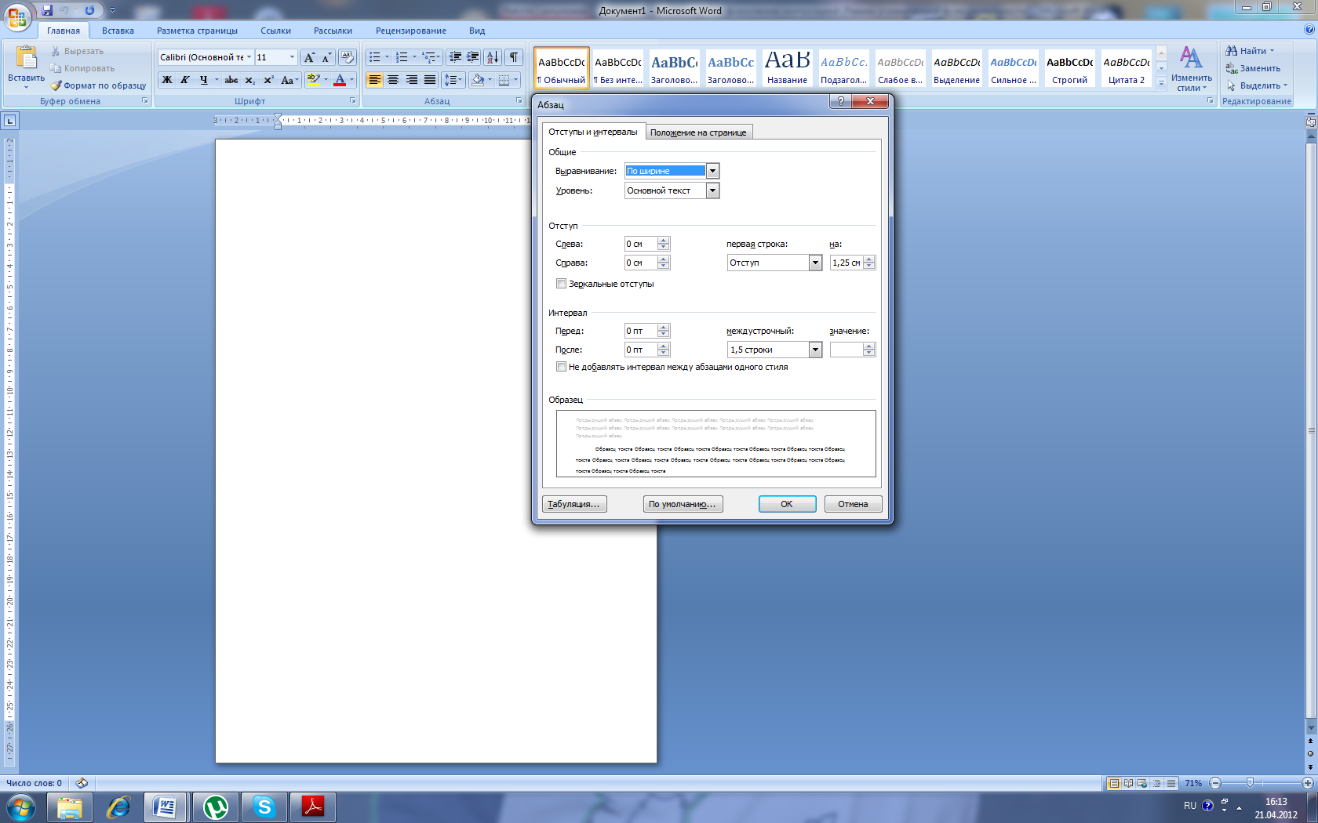

Рис. 1. Параметры диалогового окна «абзац», которые необходимо использовать в оформлении основной части работы

ИЗЛОЖЕНИЕ ТЕКСТА

Работа должна быть написана логически, последовательно, литературным языком. Запрещается вести изложение от первого лица единственного числа: «я считаю», «по моему мнению», «я определил» и т.п. Корректнее использовать местоимение «мы»: «на наш взгляд», «по нашему мнению» или выражать ту же мысль в безличной форме: «изучение литературы свидетельствует о том, что…», «можно утверждать…», «исследования показали, что…», «в рамках проведенного исследования было выявлено» и т.п. Так же можно использовать стиль подачи материалов от третьего лица. Например: «Автор предполагает, что…» или «Автором было выявлено…»
В работе должно быть соблюдено единство стиля изложения, обеспечена орфографическая, синтаксическая и стилистическая грамотность. В контрольной работе должен быть выдержан научный стиль изложения материала.
Необходимо применять синтаксические средства связи, указывающие на последовательность развития мысли (в начале, прежде всего, затем, далее, вначале, во-первых, во-вторых и др.), причинно-следственные отношения (следовательно, благодаря этому, вследствие этого и др.), итоги и выводы (в заключении следует отметить, «анализ данных показывает»; «рассмотрев проблему»; «на основании приведенных фактов»; «из сказанного следует», «таким образом», «следовательно», «итак», «обобщая вышеизложенное», «соответственно», «резюмируя содержание», «подводя итог»). Кроме этого следует соблюдать плавность перехода от одного материала к другому (для этого можно использовать такие конструкции: необходимо проанализировать…; следует рассмотреть…; после этого обратимся к…; необходимо упомянуть о…). Для отображения логической взаимосвязи материалов старайтесь использовать сложные союзы (между тем как; ввиду того что; после того как) и производные предлоги (в связи; в результате; наряду с).
Обязательно нужно указывать на источник сообщения, кем высказана та или иная мысль, кому конкретно принадлежит цитата. Для этого используются вводные словосочетания (по мнению, с позиции, по сообщению, по данным, с точки зрения и т.д.). Такие конструкции являются логическими формулами, которые отразят логику Вашей мысли, позволят осуществлять переходы от одного абзаца, параграфа работы к другому, обобщить то, что уже было высказано.

ОФОРМЛЕНИЕ ИЛЛЮСТРАЦИЙ

Аргументы и доказательства, приводимые в работе, могут сопровождаться иллюстрациями.
Иллюстрации (чертежи, графики, диаграммы, схемы, картинки) следует располагать в работе непосредственно после текста, в котором они упоминаются впервые, или на следующей странице.
Допускается цветное исполнение иллюстраций.
На все иллюстрации должны быть даны ссылки в работе. При ссылках на иллюстрации следует писать «…в соответствии с рис. 1» или «динамика финансовых ресурсов домашних хозяйств в РФ представлена на диаграмме (рис. 1)».
Иллюстрации следует нумеровать арабскими цифрами сквозной нумерацией.
Слово «Рис.» и его номер и наименование располагают посередине строки под рисунком. Ниже следует указать, на основании каких источников составлена иллюстрация или сделать ссылку на источник ее заимствования.
Образец оформления иллюстраций приведен на рис. 2 и 3 (рисунки в рамки выделять не следует).

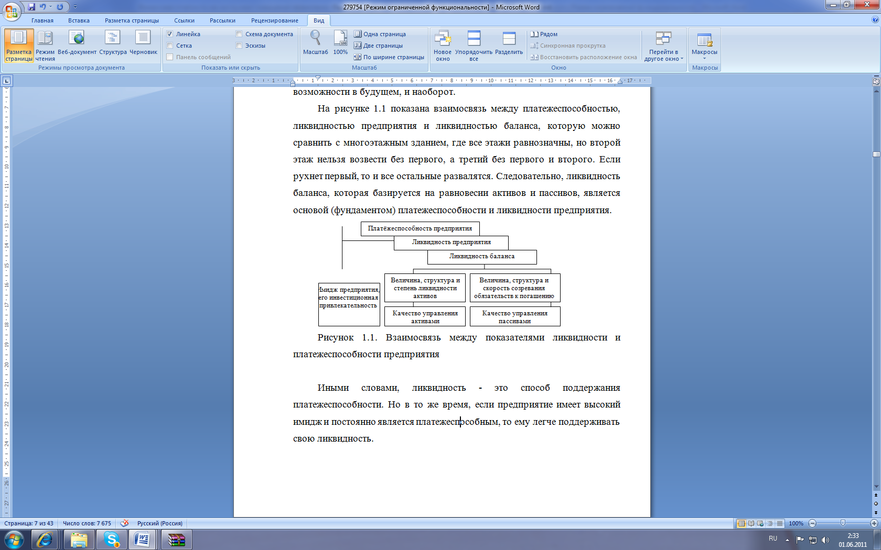
Рис. 1. Взаимосвязь между показателями ликвидности и платежеспособности предприятия [12, с. 62]

Рис. 2. Образец №1 оформления иллюстраций


Рис. 1. Структура внеоборотных активов ОАО «ЮТЭК - Нефтеюганск»
в 2012 году
Источник: Составлено автором на основе годового отчета ОАО «ЮТЭК - Нефтеюганск» за 2012 год.

Рис. 3. Образец №2 оформления иллюстраций

ОФОРМЛЕНИЕ ФОРМУЛ И УРАВНЕНИЙ

Формулы расчетов в тексте надо выделять, записывая их отдельной строкой, давая подробное пояснение каждому символу, когда он встречается впервые. Рекомендуется нумеровать формулы в пределах каждого раздела, особенно, если в тексте приходится на них ссылаться. Допускается также и сквозная нумерация по тексту всей работы.

Пример оформления формул

Состав нормы времени (Н_{вр}) может быть представлен в следующем виде:

Н_{вр}=Н_{пз}+Н_{o}+Н_{в}+Н_{об}+Н_{отл}+Н_{пт}, (1)

где:
Н_{пз} – норма подготовительно-заключительного времени (мин);
Н_{o} – норма основного времени (мин);
Н_{в} – норма вспомогательного времени (мин);
Н_{об} – норма времени технологического и организационного обслуживания рабочего места (мин);
Н_{отл} – норма времени на отдых и личные надобности (мин);
Н_{пт} – норма времени неустранимых перерывов, предусмотренных технологией и организацией производственного процесса (мин).

ОФОРМЛЕНИЕ таблиц

Форма таблицы применяется при изложении цифровой и словесной информации о нескольких объектах по ряду признаков для лучшей наглядности и сравнения показателей. Таблица имеет два уровня членения: вертикальный – графы; горизонтальный – строки. Графы и строки таблицы должны иметь заголовки, выраженные именем существительным в именительном падеже. Подзаголовки граф и строк должны быть грамматически согласованы с заголовками. В заголовках и подзаголовках граф и строк таблицы употребляются только общепринятые сокращения и условные обозначения. Графы таблицы должны быть пронумерованы, если таблица располагается более чем на одной странице.
Каждая таблица должна иметь заголовок, который отражает название таблицы. Слово «Таблица» и ее порядковый номер располагают в верхнем правом углу страницы. Нумеровать таблицы следует арабскими цифрами сквозной нумерацией. Заголовок таблицы помещают на следующей строке от слова «Таблица» посередине страницы. Заголовок и слово «Таблица» начинаются с прописной буквы. Заголовок не подчеркивается и в конце не ставится точка.
Таблицы помещаются в тексте работы сразу после ссылок на них. Они должны иметь сквозную нумерацию. Знак № при нумерации таблиц не ставится.
На все таблицы должны быть ссылки в работе. При ссылке следует писать слово «таблица» с указанием ее номера. Например, «финансовые результаты ОАО «Аэропорт Сургут» за 2009-2011 год свидетельствуют о положительной динамике изменения результата финансово-хозяйственной деятельности предприятия (таблица 1)». В таблице не должно быть пустых строк – в строках, содержание которых отсутствует следует поставить прочерк «-».

Пример оформления таблицы

Таблица 9
Финансовые результаты ОАО «Аэропорт Сургут» (2009-2011 гг.)
Показатели  ОАО «Аэропорт Сургут» | Сумма (тыс. руб.) |  |  | Отклонение
Показатели  ОАО «Аэропорт Сургут» | факт  2009 | план  2010 | факт  2011 | факт 2010 / факт 2009 |  | факт 2011 / план 2010
 |  |  |  | (+/-) | (%) | (+/-) | (%)
Прибыль от продаж, в т.ч.: | 126 860 | 40 387 | 99 445 | -27415 | 78% | 59 058 | 246%
от производственной деятельности | 86 417 | 12 312 | 64 941 | -2176 | 75% | 52 629 | 527%
от реализации авиационного топлива | 40 444 | 28 076 | 34 505 | -5 939 | 85% | 6 429 | 123%
Чистая прибыль | 88 199 | 20 329 | 70 955 | -17 44 | 80% | 50 626 | 349%
Источник: Систематизированный авторский материал на основе расчетов по данным финансовой отчетности ОАО «Аэропорт Сургут» за 2009-2011 гг.

Если таблица не умещается на странице, то следует перенести часть текста на другую страницу (если таблица больше 1 страницы ее следует переместить в приложение). При переносе части таблицы на другую страницу следует пронумеровать столбцы таблицы сразу после «шапки таблицы». При переносе части таблицы на другую страницу слово «Таблица», ее номер и заголовок указываются только один раз над первой частью таблицы, над другой частью пишут слово «Продолжение таблицы» и указывают номер таблицы, например, «Продолжение таблицы 1».
Если таблица заимствована или рассчитана по данным статистического ежегодника или другого источника, надо обязательно делать ссылку на первоисточник. Для этого сразу после таблицы пишут слово «Источник:» и указывают источник (согласно библиографическому описанию, т.е. как в списке использованных источников).

Пример оформления таблицы на двух страницах

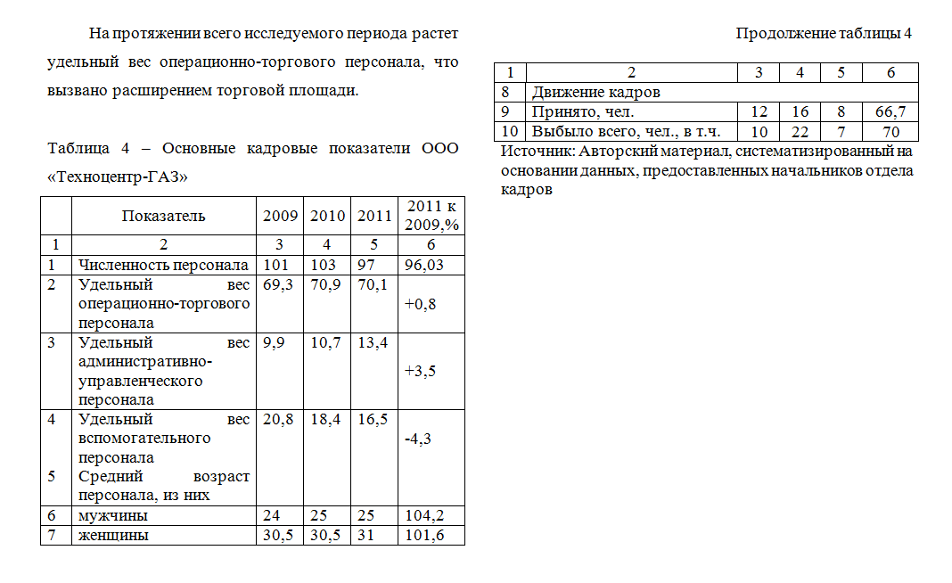

ОФОРМЛЕНИЕ маркированного списка

Маркированные списки используются при перечислении или выделении отдельных фрагментов текста. Для оформления таких списков необходимо использовать только маркер «-», цифровые или буквенные обозначения.

Пример оформления маркированного списка

Для анализа и оценки ликвидности и платежеспособности необходима законодательная база, которая закрепляла бы основные моменты и положения в этом виде анализа. Утверждены и используются следующие основные нормативные акты:
- Федеральный закон «О бухгалтерском учете» от 21.11.96. №129-ФЗ (в ред. от 28.09.2010);
- Федеральный закон «О несостоятельности (банкротстве)» от 26.10.2002 №127-ФЗ (ред. От 03.05.2011);
- «Методические положения по оценке финансового состояния предприятий и установлению неудовлетворительной структуры баланса», утвержденные распоряжением Федерального управления по делам о несостоятельности (банкротстве) от 12.08.94г. №31-р.
ОФОРМЛЕНИЕ Списка использованных источников

Важным этапом оформления контрольной работы является составление списка используемых источников. Каждый включенный в такой список литературный источник должен иметь отражение в тексте контрольной работы. Не следует включать в список работы, которые фактически не были использованы.
Количество использованных источников должно быть не менее 10.
Актуальность источников определяется временем их опубликования. Допускается использование источников не ранее 2010 года (за исключением источников, необходимых для раскрытия исторических аспектов изучаемого процесса (явления)).
При оформлении списка используемых источников могут быть использованы несколько способов построения: по алфавиту фамилий авторов или заглавий, по видам изданий.
Алфавитный способ группировки литературных источников характерен тем, что фамилии авторов и заглавий (если автор не указан) размещены по алфавиту.
При составлении списка литературы по видам изданий выделяются отдельные их группы: официальные государственные (кодексы, федеральные законы, инструкции, постановления, указы и т.д.), остальные – учебники, учебные пособия, монографии, статьи из периодических изданий и др. (в алфавитном порядке).
Образцы библиографических описаний источников см. Приложении 4-5.

ОФОРМЛЕНИЕ ССЫЛОК

Библиографические ссылки употребляют: при цитировании, при заимствовании положений, формул, таблиц, иллюстраций; при необходимости отсылки к другому изданию, где полно изложен вопрос; при анализе в тексте опубликованных работ.
Для связи основного текста контрольной работы с описанием источника используется его порядковый номер, указанный в списке используемых источников, в основном тексте этот номер берется в квадратные скобки. Например: [14, с. 55], что означает: 14 источник, 55 страница.

ОФОРМЛЕНИЕ пРИЛОЖЕНИЙ

Вспомогательные или дополнительные материалы, которые загромождают текст основной части контрольной работы (составляют более 1 страницы), помещают в приложениях. По форме они могут представлять собой текст, таблицы, графики и т.п. На каждом листе приложения в правом верхнем углу должно быть указано «Приложение», ниже по центру указывается его тематический заголовок (см. Приложение 1-4). При наличии более одного приложения они нумеруются арабскими цифрами (без знака №), например: «Приложение 1», «Приложение 2» и т.д. Связь основного текста с приложениями осуществляется через ссылки, которые употребляются со словом «смотри» по форме: (см. прил. 3) или по форме «представлено в Приложении 3». В нижнем углу следует указать, на основании каких источников составлено приложение.

ИСПОЛЬЗОВАНИЕ АББЕВИАТУР И СОКРАЩЕНИЙ В ТЕКСТЕ И ИХ ОФОРМЛЕНИЕ

В работе все слова пишутся полностью, но разрешается писать сокращенно часто повторяющиеся специальные названия, словосочетания, буквенные аббревиатуры, используемые автором, но в этом случает при первом упоминании обязательно приводится их полное название и в скобках сокращенное. В дальнейшем в тексте применяются только сокращенное название или словосочетание. Например, «минимальный размер оплаты труда (далее – МРОТ)», «Бюджетный Кодекс Российской Федерации (далее – БК РФ)»
Некоторые подходы к сокращению слов и словосочетаний не допускаются. Нельзя сокращать: д/расчета (для расчета), хар-ка (характеристика), т.к. (так как), т.о. (таким образом), ур-ния (уравнения). Сокращения слов, допускаемые в библиографических указателях, не могут применяться в обычном тексте.

Задания к контрольным работам

Вариант 1
- Дайте определение понятия «риск». Основные свойства риска (краткая характеристика).
- Метод экспертной оценки «Дельфи».
Задача. Фирма «Константа» приступила к выпуску нового оборудования для аэрокосмической промышленности. Было заказано выпустить 21000 единиц продукции, однако объем производства фирмы «Константа» снизился за год на 15%. Стал ли проект после этого убыточным, если цена единицы продукции - 52 у. е., а переменные затраты на единицу продукции - 45 у. е.. Постоянные затраты - 136920 у.е., а планируемый объем - 21000 единиц продукции.

Вариант 2
- Общие принципы классификации рисков. Виды рисков, их краткая характеристика.
- Диверсификация, как метод снижения экономического риска. Характеристика, примеры диверсификации.
Задача. Предприятие «Фактор» собирается вложить деньги в проект по производству 18000 единиц новой продукции. Известно, что для данного проекта индекс безопасности по цене будет равен - 0,18, а постоянные издержки составят 18780 у.е. Переменные издержки единицы продукции составляют 2,90 у.е. Определите точку безубыточности данного проекта и индекс безопасности проекта.

Вариант 3
- Экспертные методы оценки риска.
- Резервирование средств как метод снижения экономического риска. Характеристика, пример резервирования.
Задача. Предприятие располагает производственными мощностями для выпуска одного из трех новых видов продукции (пылесосов, стиральных машин, кухонных комбайнов). Ожидается, что на каждый вид продукции может быть четыре вида спроса. Таким образом, при различных уровнях спроса будут различные степени дохода. Необходимо определить наиболее выгодный вариант решения (какой вид продукции наиболее выгодно выпускать), если вероятность первого варианта - 0,6, а второго и третьего соответственно - 0,3 и 0,1. Исходные данные об эффективности выпуска представлены в таблице:

Таблица
Вид продукции | Спрос 1 | Спрос 2 | Спрос 3 | Спрос 4
Пылесосы | 0,8 | 0,1 | 0,25 | 0,4
Стиральные машины | 0,3 | 0,72 | 0,6 | 0,1
Кухонные комбайны | 0,17 | 0,35 | 0,5 | 0,18

Вариант 4
- Принятие решений в условиях неопределенности. Основные классические критерии. Их краткая характеристика.
- Имущественное страхование как метод минимизации риска.
Задача. Предприятие «Алиса» планирует выпустить 25000 единиц новой продукции. Определите точку безубыточности данного проекта и коэффициент безопасности, если индекс безопасности проекта по постоянным затратам равен - 0,21.

Вариант 5
- Принцип недостаточного обоснования Лапласса.
- Показатели количественной оценки риска. Их краткая характеристика.
Задача. Предприятие собирается выпускать новый товар. Возможны два проекта выпуска данной продукции. При этом в каждом проекте возможны три ситуации исхода - пессимистическая, наиболее вероятная и оптимистическая.
Какой проект предпочтительнее? Исходные данные в таблице:
Таблица

Характеристика ситуации | Возможный доход | Вероятность наступления ситуации
Проект А  Пессимистическая  Наиболее вероятная  Оптимистическая | 180  360  540 | 0,3  0,5  0,2
Проект В  Пессимистическая  Наиболее вероятная  Оптимистическая | 120  300  650 | 0,35  0,5  0,15

Вариант 6
- Максиминный критерий Вальда.
- Страхование ответственности как метод минимизации риска.
Задача. Через 3 года стоимость инвестиционного проекта стала 1390165,7 у.е. Темп инфляции в первый и второй год составили 18%, а на третий - 15%. Минимальная реальная норма прибыли, заложенная в проект - 18%, степень риска данного проекта - 0,28. Определите первоначальную стоимость проекта. Первоначальная стоимость проекта – 320999.

Вариант 7
- Минимаксный критерий Сэвиджа.
- Сострахование и перестрахование.
Задача. Фирма начала выпуск новой продукции. Известно, что коэффициент безопасности данного проекта по переменным затратам равен - 0,015, а общие переменные затраты равны 190440 у.е. Также известно, что цена единицы продукции и переменные затраты в точке безубыточности соответственно равны - 12,8 и 10,5. Определите безубыточный объем производства и цену единицы продукции.

Вариант 8
- Критерий обобщенного максимина Гурвица.
- Внешние и внутренние риски. Их краткая характеристика.
Задача. Фирма собирается вложить в инвестиционный проект 150800 у.е. Однако есть 25% риск того, что в результате падения курса местной валюты фирма потеряет 1/4 вложенных средств. Кроме того, есть 41% вероятность того, что в стране произойдет военный переворот и сменится правительство, в результате чего фирма потеряет все вложенные деньги. Оцените риск потерь, если собственные средства предприятия составляют 301600 у.е.

Вариант 9
- Виды экспертных процедур. Их краткая характеристика.

- Политические и экономические риски. Их краткая характеристика.
Задача. Фирма вложила в инвестиционный проект 385000 у.е. Ожидается, что минимальная норма прибыли составит - 15%. Уровень инфляции ожидается – 9,5 в год. Собственные финансовые средства фирмы - 3208334 у.е. Подсчитайте будущую стоимость проекта, если проект рассчитан на 2 года.

Вариант 10
- Инвестиционные риски, их особенности.
- Принятие риска как принцип управления риском.
Задача. Парфюмерная фирма располагает производственными мощностями для выпуска одного из четырех новых видов продукции (шампуня, туалетной воды, геля для душа и пены для бритья). Ожидается, что на каждый вид продукции может быть четыре вида спроса. Таким образом, при различных уровнях спроса будут различные степени дохода. Необходимо определить наиболее выгодный вариант решения (какой вид продукции наиболее выгодно выпускать), если вероятности выпуска каждого из данных видов равны. Исходные данные об эффективности выпуска представлены в таблице.

Таблица
Вид продукции | Спрос 1 | Спрос 2 | Спрос 3 | Спрос 4
Шампунь | 0,13 | 0,25 | 0,72 | 0,23
Туалетная вода | 0,8 | 0,1 | 0,16 | 0,35
Гель для душа | 0,5 | 0,6 | 0,4 | 0,41
Пена для бритья | 0,4 | 0,35 | 0,55 | 0,5

Вариант 11
- Особенности рисков банковской деятельности.
- Основные методы снижения экономического риска. (Краткая характеристика).
Задача. Предприятие собирается выпускать новый товар. Возможны два проекта выпуска данной продукции. При этом в каждом проекте возможны три ситуации исхода - пессимистическая, наиболее вероятная и оптимистическая.
Какой проект предпочтительнее? Исходные данные в таблице.

Таблица
Характеристика ситуации | Возможный доход | Вероятность наступления ситуации
Проект А  Пессимистическая  Наиболее вероятная  Оптимистическая | 200  800  970 | 0,3  0,6  0,1
Проект В  Пессимистическая  Наиболее вероятная  Оптимистическая | 180  900  1200  17 | 0,3  0,55  0,15

Вариант 12
- Экспертиза как метод субъективной оценки риска. Общая схема экспертизы.
- Методы оценки проектных рисков: метод имитационного моделирования (метод Монте-Карло).
Задача. Известно, что коэффициент безопасности некоторого проекта по цене продукции равен 0,385. Постоянные затраты по выпуску данной продукции составили 23249 у.е., а цена единицы продукции - 39,59 у.е. Определите точку безубыточности проекта, коэффициенты безопасности проекта по цене и постоянным затратам, если переменные затраты не единицу продукции в точке безубыточности составили 25 у.е.

Вариант 13
- Методы нейтрализации финансовых рисков предприятия: хеджирование финансовых рисков с использованием производных ценных бумаг.
- Принятие решений в условиях риска.
Задача. Фирма собирается вложить в некоторый проект 1859760 у.е. Оцените рискованность данного проекта, если известно, что существует 4 вида риска данного проекта.
- 25% риск падения курса местной валюты(35% потерь);
- 59% риск смены правительства (потери - 100%);
- 18% риск стихийного бедствия (потери - 48%);
- 2% риск невыполнения сторонними организациями своих обязательств по поставке комплектующих деталей (потери - 78%).

Вариант 14
  - Принятие решений в условиях неопределенности.
  - Индивидуальные экспертные оценки.
Задача. Предприятие собирается выпускать новый товар. Возможны два проекта выпуска данной продукции. При этом в каждом проекте возможны три ситуации исхода - пессимистическая, наиболее вероятная и оптимистическая.
Какой проект предпочтительнее? Исходные данные в таблице.

Таблица
Характеристика ситуации | Возможный доход | Вероятность наступления ситуации
Проект А  Пессимистическая  Наиболее вероятная  Оптимистическая | 100  360  540 | 0,1  0,6  0,3
Проект В  Пессимистическая  Наиболее вероятная  Оптимистическая | 180  300  500 | 0,25  0,55  0,2

Вариант 15
- Групповые экспертные оценки.
- Основные принципы управления риском.

Задача. Кондитерская фабрика располагает производственными мощностями для выпуска одного из пяти новых видов продукции (карамель, шоколадные батончики, подарочные конфеты, кукурузные хлопья, жевательный мармелад). Ожидается, что на каждый вид продукции может быть три вида спроса. Таким образом, при различных уровнях спроса будут различные степени дохода. Необходимо определить наиболее выгодный вариант решения (какой вид продукции наиболее выгодно выпускать), если вероятности выпуска каждого из данных видов равны. Исходные данные об эффективности выпуска представлены в таблице.

Таблица
Вид продукции | Спрос 1 | Спрос 2 | Спрос 3
Карамель | 0,6 | 0,33 | 0,18
Шоколадные батончики | 0,3 | 0,61 | 0,61
Подарочные конфеты | 0,85 | 0,5 | 0,1
Кукурузные хлопья | 0,15 | 0,43 | 0,2
Жевательный мармелад | 0,4 | 0,24 | 0,35

Вариант 16
- Качественный анализ риска.
- Оценка целесообразности и эффективности мер по снижению риска.
Задача. Предприятие собирается выпускать новый товар. Возможны два проекта выпуска данной продукции. При этом в каждом проекте возможны три ситуации исхода - пессимистическая, наиболее вероятная и оптимистическая.
Какой проект предпочтительнее? Исходные данные в таблице.

Таблица
Характеристика ситуации | Возможный доход | Вероятность наступления ситуации
Проект А  Пессимистическая  Наиболее вероятная  Оптимистическая | 200  600  1200 | 0,3  0,5  0,2
Проект В  Пессимистическая  Наиболее вероятная  Оптимистическая | 300  800  1550 | 0,35  0,55  0,1

Вариант 17
- Количественный анализ риска.
- Хеджирование.
Задача. В точке безубыточности цена единицы продукции составила 152 руб., переменные затраты - 106 рублей, а постоянные затраты - 17284 руб. Определите точку безубыточности проекта, индексы безопасности проекта по цене и постоянным затратам, если индекс безопасности по переменным затратам равен 0,06.

Вариант 18
- Шкалы риска.
- Причины возникновения рисков. Источники риска.
Задача. Фармацевтическая фирма обладает производственными мощностями для выпуска одного из трех новых видов продукции (леденцы от простуды, лейкопластырь, бандажи). Ожидается, что на каждый вид продукции может быть пять видов спроса. Таким образом, при различных уровнях спроса будут различные степени дохода. Необходимо определить наиболее выгодный вариант решения (какой вид продукции наиболее выгодно выпускать), если вероятности выпуска каждого из данных видов равны. Исходные данные об эффективности выпуска представлены в таблице.

Таблица
Вид продукции | Спрос 1 | Спрос 2 | Спрос 3 | Спрос 4 | Спрос 5
Леденцы от простуды | 0,8 | 0,38 | 0,5 | 0,6 | 0,15
Лейкопластырь | 0,16 | 0,63 | 0,14 | 0,72 | 0,2
Бандажи | 0,5 | 0,7 | 0,31 | 0,18 | 0,44

Вариант 19
- Характеристика рисков по сферам деятельности.
- Анализ и обработка экспертных оценок.
Задача. Предприятие собирается выпускать новый товар. Возможны три проекта выпуска данной продукции. При этом в каждом проекте возможны три ситуации исхода - пессимистическая, наиболее вероятная и оптимистическая.
Какой проект предпочтительнее? Исходные данные в таблице.

Таблица
Характеристика ситуации | Возможный доход | Вероятность наступления ситуации
Проект А  Пессимистическая  Наиболее вероятная  Оптимистическая | 200  600  1200 | 0,3  0,5  0,2
Проект В  Пессимистическая  Наиболее вероятная  Оптимистическая | 300  800  1550 | 0,35  0,5  0,15
Проект С  Пессимистическая  Наиболее вероятная  Оптимистическая | 250  700  3500 | 0,4  0,55  0,05

Вариант 20
- Основные методы снижения экономического риска (краткая характеристика).
- Коэффициент ликвидности, как показатель степени риска.
Задача. ООО «Сорго» начало выпуск новой продукции. При этом постоянные издержки по выпуску данного вида составили - 38760 у.е., а переменные затраты на единицу продукции - 4,40 у.е. При этом известно, что индекс безопасности данного проекта по постоянным издержкам равен - 0,21, а цена единицы продукции, при которой планируемый объем будет соответствовать точке безубыточности равна - 5,60 у.е. Определите точку риска объема производства данного проекта и индекс безопасности.

Приложение 1

Образец оформления титульного листа контрольной работы

БУ ВО Ханты-Мансийского автономного округа – Югры «СУРГУТСКИЙ ГОСУДАРСТВЕННЫЙ УНИВЕРСИТЕТ»

Институт экономики и управления
Кафедра «Финансы, денежное обращение и кредит»
Заочное отделение

КОНТРОЛЬНАЯ РАБОТА

По дисциплине: Финансовые риски
Вариант № ______

Выполнил студент: группы 3 курса
«Финансы и кредит»
Фамилия Имя Отчество
Научный руководитель: преподаватель
Шайхутдинова Дилара Радиковна
Защитил «____» _____________20 ___ г.
Оценка ____________________________
___________________________________
^{(подпись руководителя)}

Сургут, 201__ год

Приложение 2

Образец оформления содержания контрольной работы

СОДЕРЖАНИЕ
  - Моделирование бухгалтерского баланса фирмы в условиях выплаты дивидендов…………………………………………………………..……….........3
  - Построение денежных потоков инвестиционных проектов…................9
  - Задача……………………………………………………………………....14
список использованных источников..……………………...…...20
Приложения…………………………………………………………….........21

Приложение 3

Образец оформления заголовков в контрольной работе

- Бюджетная система РФ:
понятие и принципы организации

В Бюджетном кодексе РФ дано следующее определение бюджета: это форма образования и расходования фонда денежных средств, предназначенных для финансового обеспечения задач и функций органов государства и местного самоуправления [1].
Бюджетное устройство – это структура и принципы построения бюджетной системы.
Бюджетная система РФ – совокупность бюджетов всех уровней и государственных внебюджетных фондов, основанная на экономических отношениях и государственном устройстве РФ, регулируемая нормами права. Она состоит из бюджетов трех уровней:
- I уровень - федеральный бюджет и бюджеты государственных внебюджетных фондов;
- II уровень - бюджеты субъектов РФ и бюджеты территориальных государственных внебюджетных фондов;
- III уровень - местные бюджеты [8, с. 12].
Помимо вышеперечисленных видов бюджетов существует еще консолидированный бюджет, который представляет собой свод бюджетов всех уровней на соответствующей территории. Например, консолидированный бюджет РФ включает в себя федеральный бюджет плюс бюджеты субъектов Российской Федерации.

Продолжение приложения 3

Задача
С помощью балансового метода планирования рассчитайте поступление денежных средств в планируемом году, если остаток средств денежного фонда на начало планового периода составит 310 тыс. рублей, расходы в плановом периоде – 430 тыс. рублей, а запланированный остаток на конец планового периода – 780 тыс. рублей.

Решение:
Методической основой прямого метода анализа является балансовый метод, особенностями которого является следующее: не учитывает временной ценности денег; расчет остатка денежных средств ведется на основе выражения:

ДСнп + ДПп – Дпо = ДСкп (1)

где ДСнп; ДСкп – остаток денежных средств на начало и конец периода соответственно; ДПп – поступление денежных средств за период; ДПо – выбытие денежных средств за период.
ДПп = ДСкп – ДСнп + Дпо
ДПп = 780 – 310 + 430 = 900 тыс. руб.
Ответ: Поступление денежных средств в планируемом году составит 900 тыс. руб.

Приложение 4

Образец оформления списка использованных источников (фрагмент)

СПИСОК ИСПОЛЬЗОВАННЫХ ИСТОЧНИКОВ

- Федеральный закон от 06.12.2011 N 402-ФЗ (ред. от 23.07.2013) «О бухгалтерском учете» // Справочно-правовая система «Консультант Плюс»: [Электронный ресурс] / СПС «Консультант Плюс».
- Бочаров, В. В. Финансовое моделирование [Текст]: Учеб. пособие / В. В. Бочаров. – СПб. : Питер, 2011. – 203 с.
- Ковалева, В.Д. Моделирование финансово-экономической деятельности предприятия [Текст]: учебное пособие для студентов, обучающихся по специальностям «Финансы и кредит», «Бухгалтерский учет, анализ и аудит», «Мировая экономика», «Налоги и налогообложение» / В. Д. Ковалёва, И. В. Додонова. – М.: КноРус, 2009. – 278 с.
- Лушин, С.И. Финансовая отчетность как модель [Текст] / С.И. Лушин // Математическое моделирование. – 2012. – №5. – С. 25-29.
- Орлов, А.И. Организационно-экономическое моделирование: теория принятия решений [Текст]: учебник для студентов вузов / А. И. Орлов. – М.: КноРус, 2011. – 567 с.

Приложение 5

Образцы библиографических описаний источников

1. Описание книги одного автора:
Рудый, К.В. Финансово-кредитные системы зарубежных стран [Текст]: учеб. пособие / К.В. Рудый. – М.: Новое знание, 2012. – 301 с.
2. Описание книги двух, трех авторов:
Лавинская, О.М. Бюджетные отношения в РФ: новые подходы к анализу и правовому регулированию [Текст]: учеб. пособие / О.М. Лавинская, А.Н. Швецова. – М.: Формула права, 2012. – 254 с.
Барулин, С.В. Финансы организаций [Текст]: учеб. пособие / С.В. Барулин, М.О. Новиков, О.А. Мамрукова. – СПб.: Питер, 2014. – 421 с.
3. Описание книги четырех и более авторов:
Финансы в системе государственного и муниципального управления [Текст]: учеб. пособие для студентов высш. учеб. заведений / Л.А. Батурин [и др.]; под ред. Л.А. Батурина. – М.: МарТ, 2012. – 250 с.
4. Описание сборников и словарей:
Развитие экономических систем: экономика, бухгалтерский учет, финансы: сб. науч. тр. Вып. 3 / отв. ред. Е.В. Воронина; Сургут. гос. ун-т ХМАО - Югры. – Сургут: ИЦ СурГУ, 2011. – 189 с.
Современный финансово-кредитный словарь / под общ. ред. М.Г. Лапусты, П.С. Никольского. – М.: Инфра-М, 2012. – 567 с.
5. Описание статей из газет, журналов и сборников:
Пансков, В.Г. О некоторых проблемах финансовой самостоятельности местного самоуправления [Текст] / В.Г. Пансков // Финансы. – 2012. – №3. – С. 26-37.
Носкова, Е. Обойдемся без кредита [Текст] / Е. Носкова // Российская Бизнес-газета. – 2012. – 21 августа. – С. 3.

Продолжение приложения 5

6. Описание статей из информационно-правовых систем:
Моисеенко, М.А. Основные направления налоговой политики России [Текст] / М.А. Моисеенко // Финансовое право. – 2011. – №9. – СПС «Консультант Плюс».
7. Описание нормативно-правовых актов:
Бюджетное послание Федеральному собранию «О бюджетной политике на 2012 г.» // Финансы. – 2011. – № 8. – С. 3-6.
8. Описание нормативно-правовых актов из информационно-правовых систем:
Налоговый кодекс Российской Федерации (часть первая) от 31.07.1998 N 146-ФЗ (ред. от 23.07.2013) (с изм. и доп., вступающими в силу с 01.10.2013) // Справочно-правовая система «Консультант Плюс»: [Электронный ресурс] / СПС «Консультант Плюс».
Федеральный закон от 06.12.2011 N 402-ФЗ (ред. от 23.07.2013) «О бухгалтерском учете» // Справочно-правовая система «Консультант Плюс»: [Электронный ресурс] / СПС «Консультант Плюс».
9. Описание авторефератов:
Мавлютов, Э.Р. Развитие механизма имущественного налогообложения в России [Текст]: Автореф. дис. канд. экон. наук: 08.00.10 / Э.Р. Мавлютов; Сарат. гос. соц.-эконом. ун-т. – Саратов, 2012. – 23 с.
- Описание монографий:
Пономарева, Н.И. Анализ состояния и развития учетно-аналитических систем в строительных холдингах [Текст]: Монография / Н.И. Пономарева. – Йошкар-Ола: ООО «Стринг», 2012. – 240 с.
- Описание интернет источников:
Ссылка на сайт в целом
ОАО «СО ЕЭС»: [Электронный ресурс]. – М., 2009-2014. – URL: http:// www.so-ups.ru. (Дата обращения: 11.05.2014).
Продолжение приложения 5

Ссылка на web-страницу
Основные направления налоговой политики Российской Федерации на 2013 год и на плановый период 2014 и 2015 годов [Электронный ресурс] // Министерство Финансов РФ. – М., 2007-2014. – URL: http://www.minfin.ru/common/img/uploaded/library/2012/04/2012_05_23_ONNP_2013-2015.pdf/. (Дата обращения 02.05.2014).
Ссылка на on-line-статью
Шайхутдинова, Д.Р. Справедливость как основной принцип налогообложения [Электронный ресурс] / Д.Р. Шайхутдинова // Управление экономическими системами: электронный научный журнал. – 2012. – №6 (42). – URL: http://www.uecs.ru/finansi-i-kredit/item/1405-2012-06-15-06-06-31. (Дата обращения: 12.05.2014).
Ссылка на on-line-книгу
Степанов, В. Интернет в профессиональной информационной деятельности: [Электронный ресурс] / В. Степанов. – М.: КНОРУС, 2013. – URL: http://textbook.vadimstepanov.ru. (Дата обращения: 28.05.2014).
Ссылка на источник из ЭБС:
Черская, Р.В. Финансы: учебное пособие [Электронный ресурс] / Р.В. Черская. – Томск: Томский государственный университет систем управления и радиоэлектроники, 2013. – 140 с. – URL:http://biblioclub.ru/index.php?page=book&id=208955 (02.06.2014)

